Hotdog in bladerdeeg

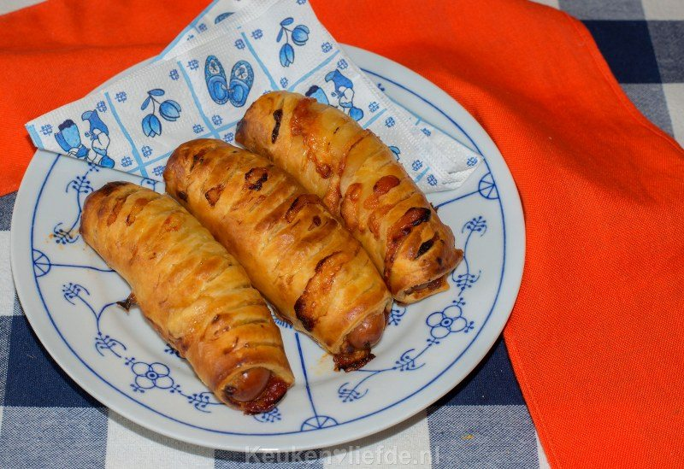
Ingrediënten
- Bladerdeeg
- 4 stuks grote worsten, bijv. hotdogs, Frankfurters
- Handvol geraspte kaas
- 1 sjalot, in halve ringen gesneden
- Tomatenketchup , Mosterd , Geklopt ei om te bestrijken

Bereiding
Verwarm de oven voor op 200 graden. Laat het bladerdeeg ontdooien. Bekleed een bakblik met bakpapier en leg de plakjes bladerdeeg erop. Verdeel over elk plakje bladerdeeg wat geraspte kaas, een streep ketchup, mosterd, ui en leg de worst erbovenop.
Rol de worst en vulling zo strak mogelijk op in het bladerdeeg. Druk de rand lichtjes aan.
Leg de hotdog broodjes met naadkant naar beneden op het bakblik. Kerf de bovenkant van het bladerdeeg met een mes diagonaal in. Bestrijk de bovenkant met wat ei en bak de broodjes 15 tot 20 minuten in de oven, of totdat de bovenkant goudbruin is.

Serveer lauwwarm met eventueel wat extra mosterd. Lekker met salade: gemengde sla, rode ui, zongedroogde tomaatjes, gegrilde paprika, uitgebakken katenspek. Dressing: honing – mosterd saus met olijfolie.

